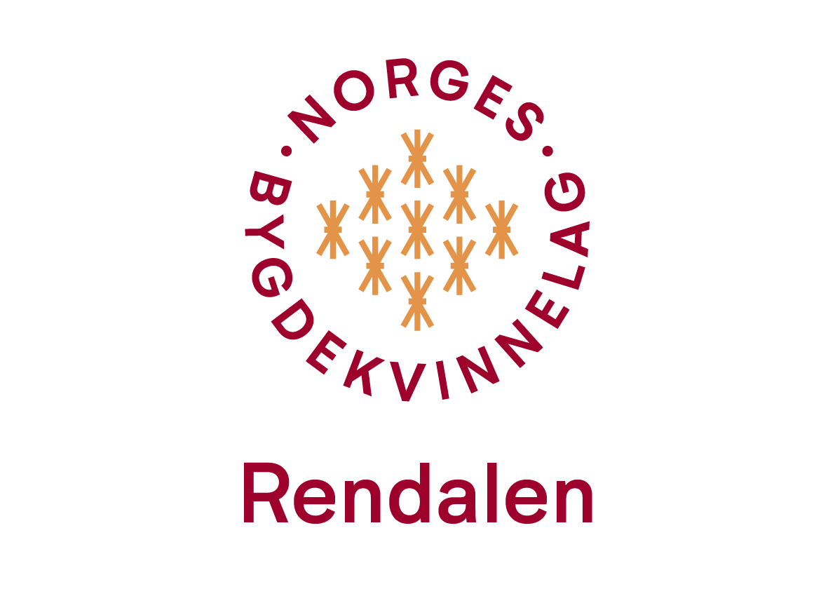
Bygdekvinnelaget- en moderne møteplass

Arbeids-/aktivitetsplan
Rendalen Bygdekvinnelag
2021/2022

Når? | Hva? | Hvor? | Ansvar? Deltakere?
30.oktober 10.00-15.00 | Ledermøte | Zoom | Styret evt. andre som har lyst/mulighet
5.-7. november | Inspirasjonsseminar 2021 | Scandic Hotel Lillehammer | NBK har ansvar, medlemmene kan delta
13. november | Blåtur |  | Medlemmene
13. desember,  kl 19.00 | Adventsmøte  Litt feiring av oss sjøl -årets lokallag i NBK.(Utsatt til 29.03.22) | Kommunestyresalen | Styret
3.desember | JULEMESSER  Salg av Rendalskost | På Elvheim | Gro
23.februar | Utearrangement. Vinterkos i gapahuken i Rødvola på Unset |  | Alle medlemmer med gjester
29.mars  Kl 18.30 | Rakfisklag  Hyggemøte og Loddsalg | På Brenna hos Brynhild Lervang | Styret og arbeidskomiteen hjelper til. Alle medlemmene er velkomne
2.april | Regionmøte for Nord-Østerdalen | Vingelen | Brynhild og Karin deltar
11.-12. mars, Årsmøte Hedmark bygdekvinnelag 2022, Odal Bygdekvinnelag
Utsendinger 3 stk. fra Rendalen er: Leder Brynhild Lervang, Gro Romenstad og Gunhild Nordtun
Vara: 1. 2., 3. Linn Åsgaard, Turid Hangård og Karin Rugsveen. De som reiste var Brynhild, Gro og Nanna Haugset
8. april | Påskelunsj for elevene 1.-7.klasse | Fagertun | Arbeidskomiteen og alle andre som har lyst og anledning.
21.april | Beredskap | Kommunestyresalen | Alle medlemmer
30.mai | Planteauksjon | Elverhøy, Hanestad | Styret hjelper til, alle velkommen
Mai/juni | Sommermøte, besøke Solsiden honning | Vegard Mømb og Berit Lillestu | Håper at mange kommer – ta gjerne med venner
15. juli | Bygdas marked? | Åkrestrømmen | Flere hjelpere
17. juli | Prisutdeling | Rendalstunet | Flere hjelpere
Juni eller august | Tur for alle medlemmer  Rennebu martn ? 12.-14.august ? | Det blir tur | Mange
September | Kvinnehelse
September | Pynte til Høsttakkegudstjeneste, og servere kirkekaffe | Sjøli | Arbeidskomiteen har ansvar.
2.- 4.september | Veidekulturfestivalen | Rendalstunet | Flere hjelper
27.oktober | Årsmøte RBK  Servering og Loddsalg | Ytre | Arbeidskomiteen, valgkomiteen og styret.

Vi samarbeider med Frivilligsentralen, kommunen og andre lag og foreninger, 2022 er Frivillighetens år som vi kan være med å markere.

Kursønsker/-forslag: Bunadkurs, Bakekurs, Granskudd gele og Geitramssaft, Nålbinding, tvebånd strikking, Hossebånd. Innkomne forslag fra medlemmene: mat-/bakekurs, fermentering, pølselaging, plantefarging, Andre innspill?

Tema/inspirasjonsmøter, forslag? ”Å komme flyttende til Rendalen”

Lurer dere på noe eller trenger skyss til aktivitetene, ring gjerne en av oss

Brynhild Lervang 412 66 012
Magnhild Svarstad Skau 990 09 814
Karin Rugsveen 478 25 311
Gro Undseth Romenstad 917 35 494
Gunhild Nordtun 990 23 136

Mars 2022

